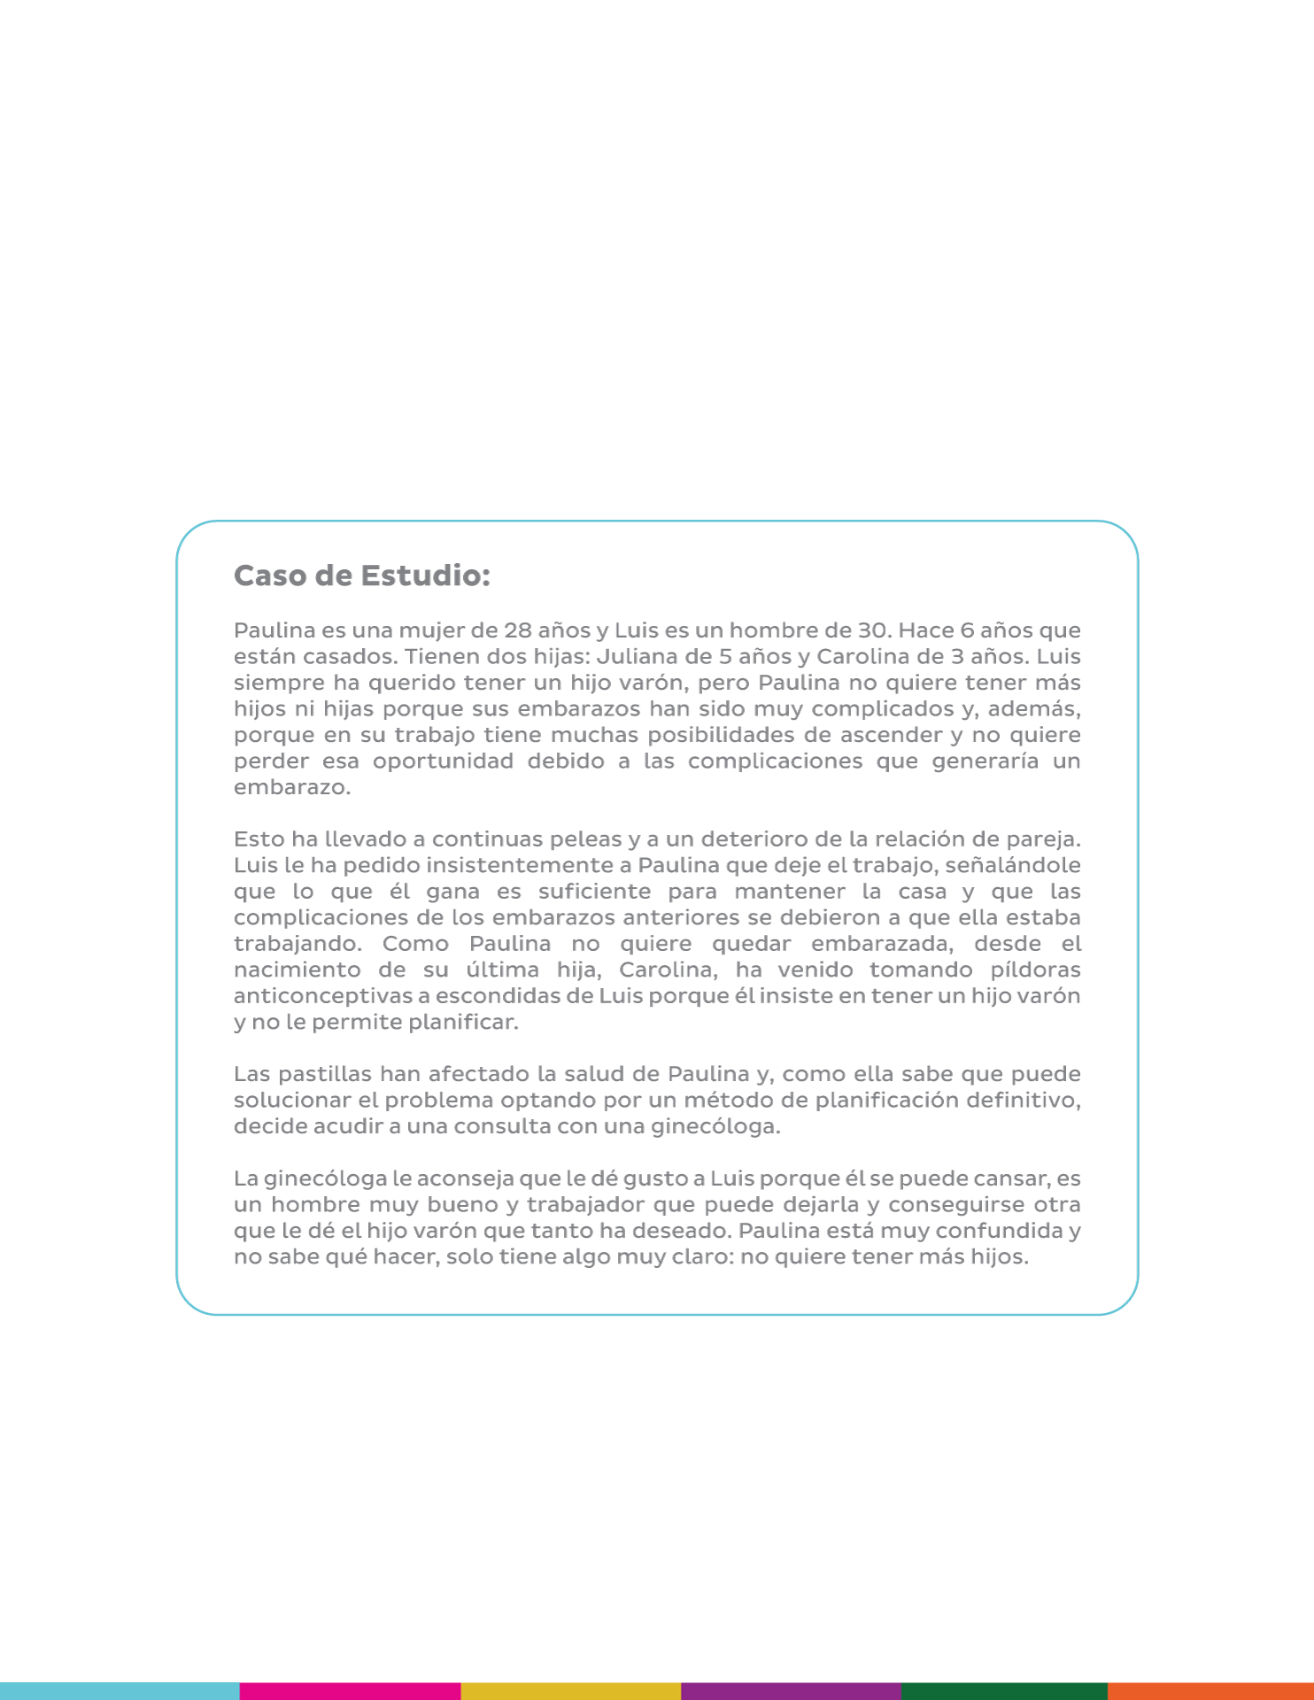
Caso de Estudio sobre Derechos Sexuales y Reproductivos | Paulina y Luis
En la Plataforma DesAPrendamos mira el video “Caso de Estudio | Paulina y Luis” que se encuentra en el Tema 4 del curso Género, Igualdad y Derechos de las Mujeres y posteriormente responde las preguntas que se presentan a continuación; luego sube el archivo completo en la Plataforma DesAprendamos para avanzar al siguiente tema:

Responde las preguntas de la siguiente página:

- ¿Qué derechos están implicados en la situación?
Los derechos que están implicados en esta situación son los siguientes: Derecho a la libertad, a la igualdad, a la salud sexual y reproductiva y a la información y educación.

- ¿Qué opciones tendría que darle la ginecóloga en el marco de garantizar sus DDSSRR?
La ginecóloga tendría que actuar conforme a los principios éticos de atención establecidos en la FIGO y aplicados en CCM, por lo que las opciones que debería de proporcionarle son en base a:

      - Brindar la información completa y veraz mostrándole todas las alternativas disponibles}
      - Respetar la autonomía de la paciente
      - Garantizar todo el actuar con confidencialidad y privacidad
      - Asegurar la atención integral y NO discriminatoria
      - Remitir o gestionar el servicio (CCM u otros)
      - Considerando el caso, fomentar la corresponsabilidad con la pareja para tratar estos temas.

